LDG系列电磁流量计
一、概述
电磁流量计适用测量封闭管道中导电液体和浆液的体积流量，如洁净水、污水、各种酸碱盐溶液、泥浆、浆、纸浆以及食品方面的液体等，多种电极和多种衬里大大地方便了你的选择，宽阔的30：l流量范围、智能化的多种结构，被广泛地应用电力、钢铁、化工、制药、环保、稀土等多种行业。
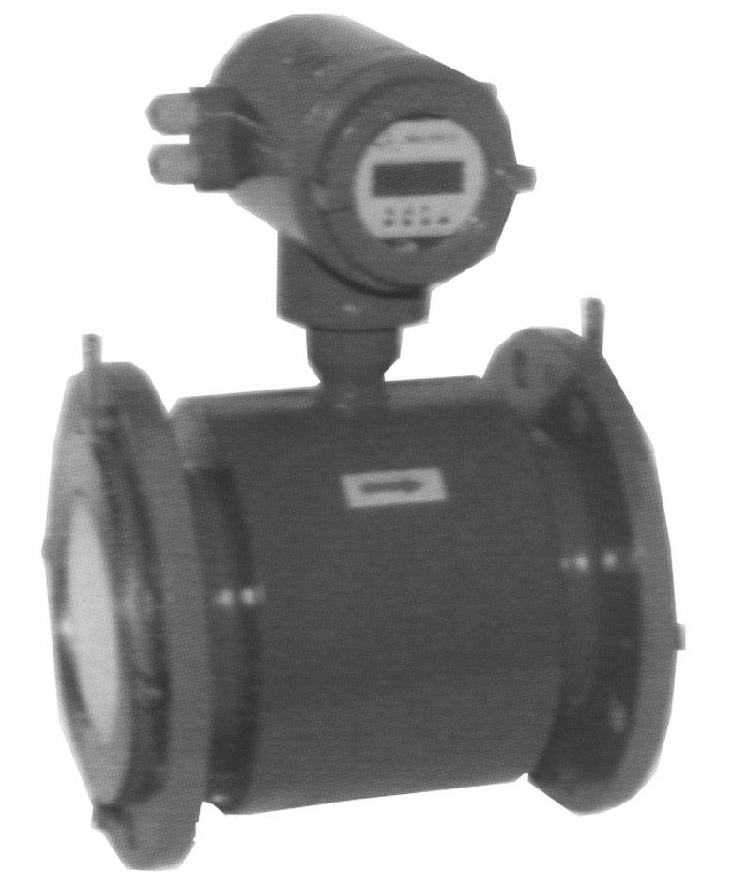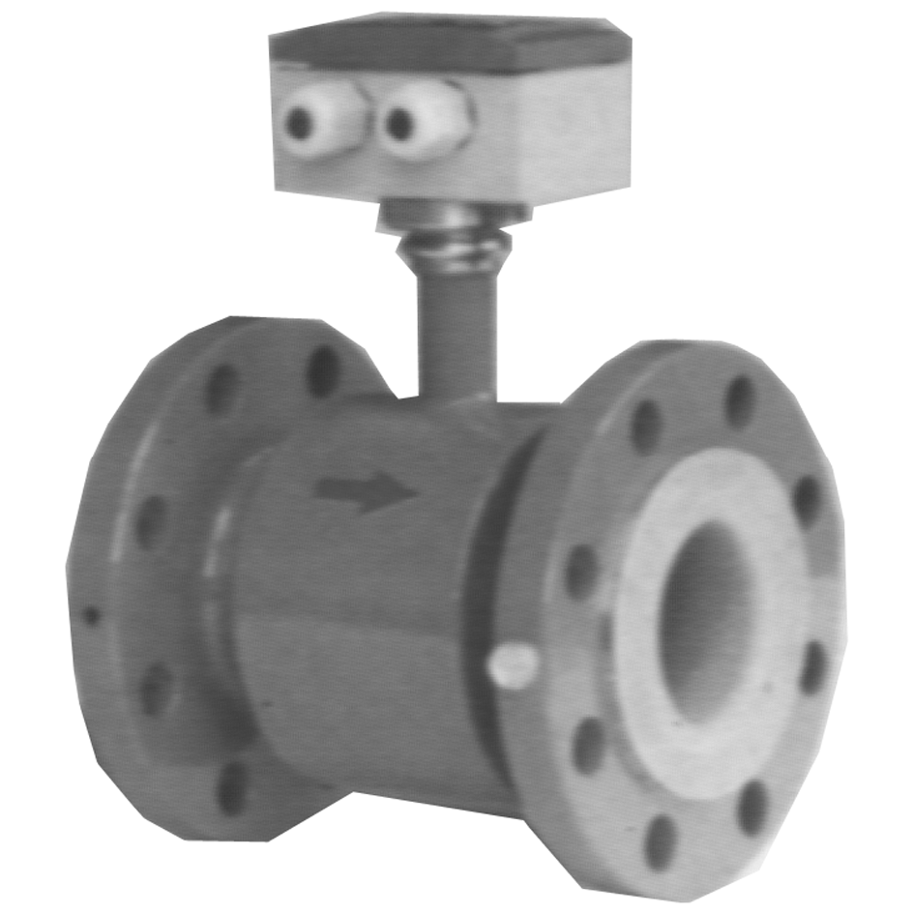
二、工作原理
电磁流量计所依据的基本理论是法拉第电磁感应定律，当导体切割磁力线运动时，导体内将产生感应电动势。根据该原理，可测量管内流动的导电流体的体积，如图l所示，导电流体流动的方向与电磁场的方向垂直，在导管垂直方向施加一个交变的磁场，并在有绝缘衬里的导管内壁两侧安装一对电极，两电极的连线既与导管轴线垂直，又与磁场方向垂直，当导电液体流经导管时，因切割磁力线，两个电极上就产生感应动势U_{E}。
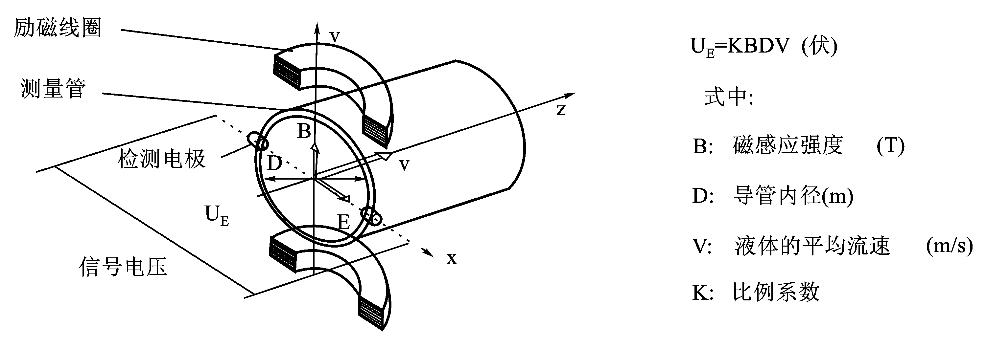
图1
传感器导管内径D是固定的，通过励磁线圈的励磁电流是恒定值时，磁感应强度B也是恒定值，因此，平均流速V或流量QV(QV＝лD²／4·V)与感应电动势U_{E}的大小成正比例关系。
三、技术参数
测量口径：l0mm～1200mm 流速范围：0.3～l0m／s
导电率：≥5／μs／cm 测量精度：土0.5％，土0. 2％(量程指定段)
机械振动频率：≤55Hz 防护等级：IP65、IP67、IP68
防爆等级：ExdIIBT4 工作电源：220VAC土15％，24VDC土5％
功 耗：<10VA 输出信号：4～20mA、RS485
现场显示断电保存时间：10年
四、电极的选择
材 料 | 耐 蚀 性 能
耐酸钢  1Crl8Ni9Ti | 对硝酸、冷磷酸及其它无机酸，多种盐及碱的溶液，有机酸，海水等耐蚀性强。  对硫酸、盐酸、氢氟酸，对沸腾的蚁酸、草酸、工业铬酸、以及对碳酸钠及氯、溴、碘等介质化学稳定性差，不耐蚀。
含钼不锈钢  0Crl8Ni12Mo2Ti | 对50％以下的硝酸、室温以下的硫酸、碱溶液、沸腾的磷酸、蚁酸，一定压力下的亚硫酸、海水、醋酸等介质有较强的耐蚀性；  不耐氢氟酸、盐酸、氯、溴、碘等介质。
哈氏合金B  HastelloyB | 对沸点以下一切浓度的盐酸有良好的耐蚀性，也耐硫酸、磷酸、氢氟酸、有机酸等非氧化性酸、碱、非氧化性盐液的腐蚀。  对硝酸等氧化性酸不适用。
哈氏合金C  HaStelloyC | 耐氧化性酸，如硝酸、混酸或铬酸与硫酸的混合介质的腐蚀；也耐氧化性的盐类如Fe⁺³、Cu⁺²或其它氧化剂的腐蚀。如高于常温的次氯酸盐熔液；对海水的抗蚀性非常好。  对盐酸等还原性酸不适用。
钛Ti | 能耐海水、各种氯化物和次氯酸盐、氧化性酸(包括发烟硝酸)、有机酸、碱等的腐蚀，不耐较纯的还原性酸(如硫酸、盐酸)的腐蚀。但如酸中含有氧化剂(如硝酸，F⁺⁺⁺、Cu⁺⁺)时则腐蚀大为降低。
钽Ta | 具有优良的耐腐蚀性，和玻璃很相似。除了氢氟酸、发烟硫酸、碱外，几乎能耐一切化学介质  (包括沸点的盐酸、硝酸和175℃以下的硫酸)的腐蚀。  在氢氧化纳等碱中不耐蚀
铂铱 | 几乎耐所有腐蚀性液体、但价格昂贵

五、衬里的选择
衬里材料 | 主要性能 | 适用范围
聚四氟乙烯  PTFE | 1.它是塑料中化学性能最稳定的一种材料，能耐沸腾的盐酸、硫酸、硝酸和王水，也能耐浓碱和各种有机溶剂  2.耐磨性和粘接性能差 | 1.-40℃～+180℃  2.浓酸、碱等强腐蚀性介质  3.卫生类介质
氯丁橡胶  Neoprene | 1.有极好的弹性，高度的扯断力，耐磨性能好  2.耐一般低浓度酸、碱、盐介质的腐蚀，不耐氧化性介质的腐蚀 | 1.≤80℃  2.测一般水、污水、泥浆、矿浆
聚氨酯橡胶  Polyurethane | 1.有极好的耐磨性能(相当于天然橡胶的十倍)  2.耐酸、碱性能较差 | 1.≤45℃  2.中性强磨损的矿浆、煤浆、泥浆
六、防护等级的选择
IP65 | IP67 | IP68
防喷水 | 短时间防浸水 | 长期浸在水中

七、外形尺寸
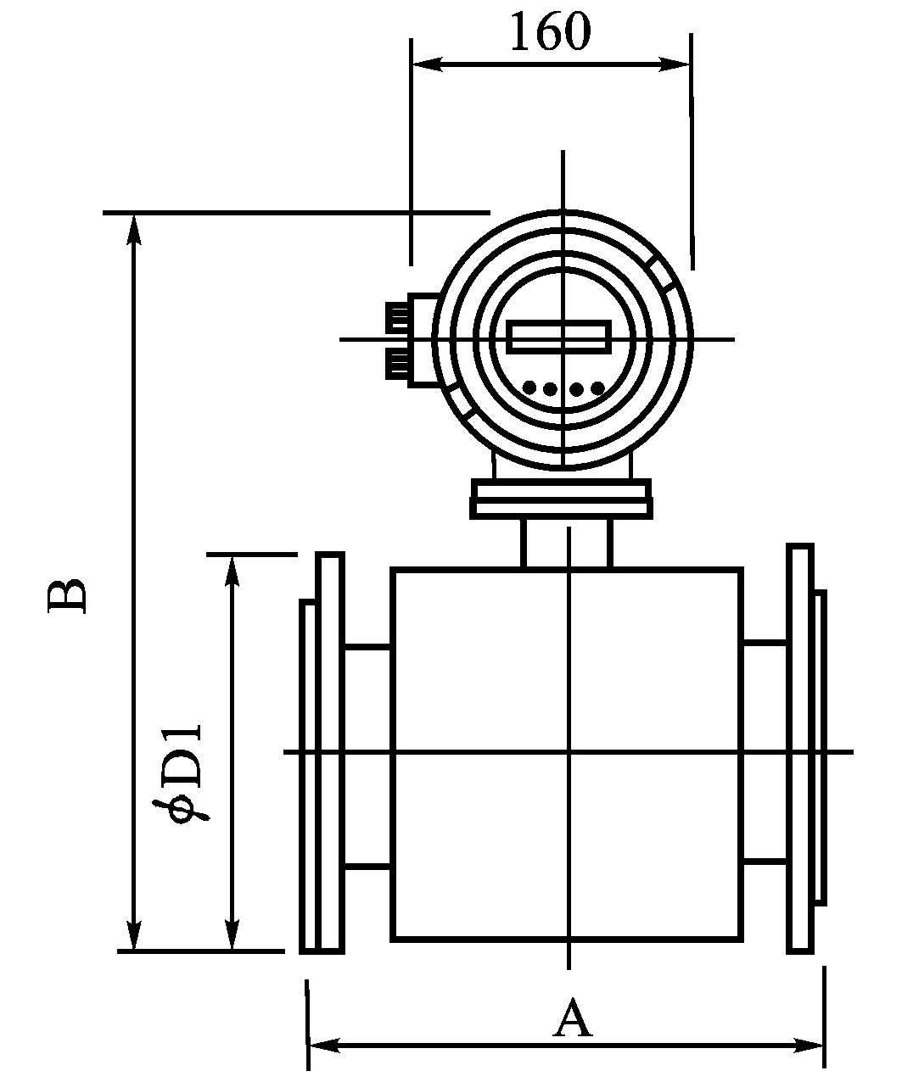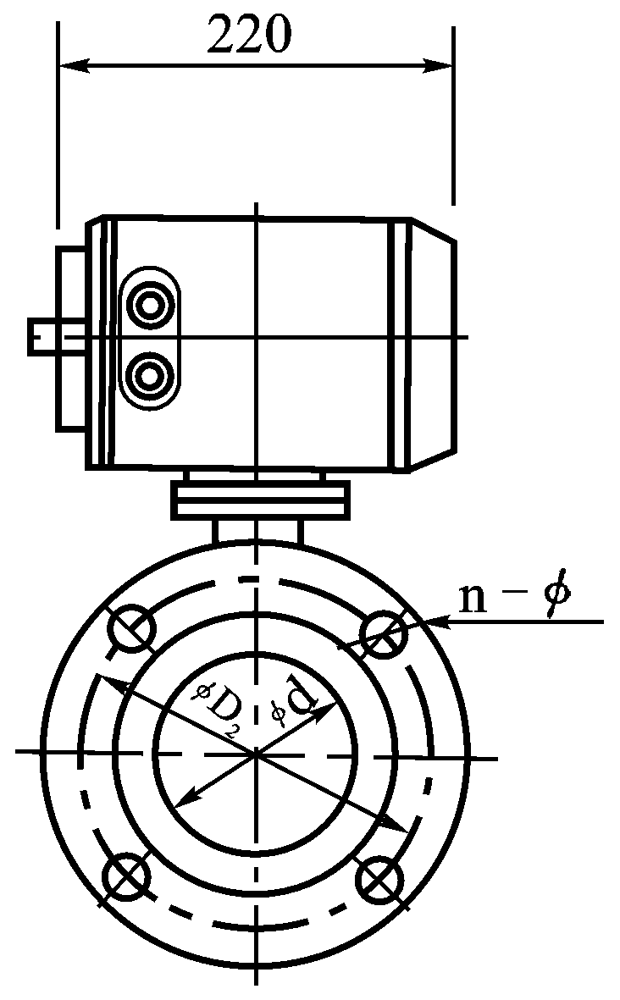

八、直管段要求
